|  |
| --- |
| **Управление образования**  **Администрации Неклиновского района**  (Управление образования)  ул. Ленина, 271, с. Покровское  Неклиновского района  Ростовской области, 346830  тел. +7(86347) 2-15-02  факс +7(86347) 2-15-24  E-mail: roo_neklinovsky@rostobr.ru  <http://www.neklruo.ucoz.ru>  28.05.2024 № 915  на №___________ от___________ |

Руководителям общеобразовательных организаций

В соответствии с письмом минобразования Ростовской области от 24.05.2024 № 24/2.2-8434 Управление образования направляет график обработки экзаменационных материалов и график обработки апелляций о несогласии с выставленными баллами основного государственного экзамена, государственного выпускного экзамена при проведении основного периода государственной итоговой аттестации по образовательным программам основного общего образования в 2024 году для использования в работе и доведения до сведения

всех заинтересованных лиц.

Приложение: на 1л. в 1 экз.

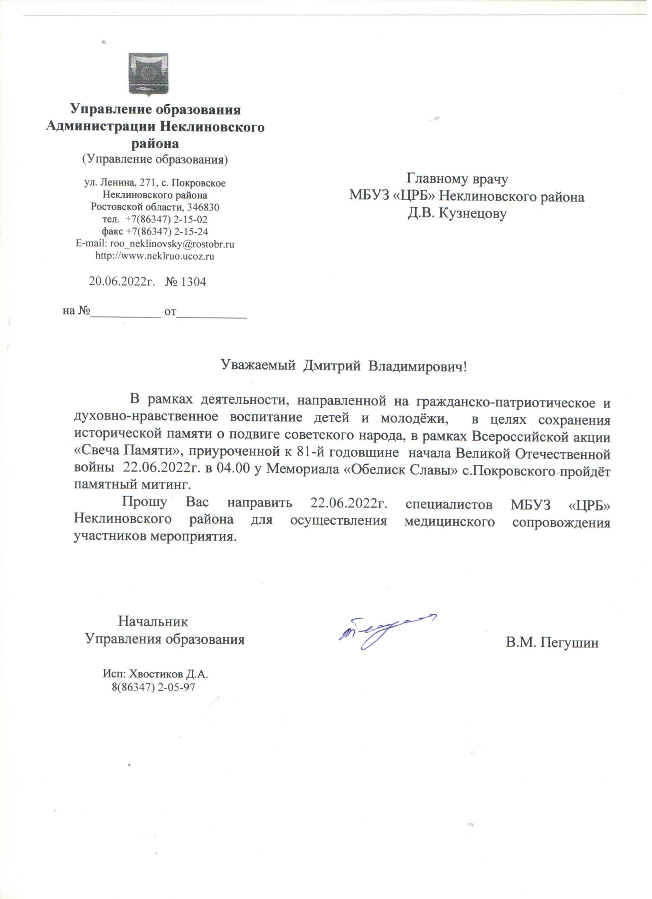Начальник

Управления образования В.М.Пегушин

Светлана Васильевна Жертовская, (8-86347) 2-14-61

Приложение № 1

к письму Управления образования

от 28.05.2024 № 915

График обработки экзаменационных материалов

основного периода ГИА-9 в 2024 году

| Экзамен | Дата экзамена | Завершение обработки экзаменационных работ на региональном уровне (не позднее указанной даты) | Утверждение результатов ГЭК  (не позднее указанной даты) | Официальный день объявления результатов на региональном уровне (не позднее указанной даты) |
| --- | --- | --- | --- | --- |
| Иностранные языки | 21.05.2024 | 31.05.2024 | 03.06.2024 | 05.06.2024 |
| Иностранные языки | 22.05.2024 | 01.06.2024 | 03.06.2024 | 05.06.2024 |
| Биология, Информатика, Обществознание, Химия | 27.05.2024 | 06.06.2024 | 07.06.2024 | 11.06.2024 |
| География, История, Физика, Химия | 30.05.2024 | 09.06.2024 | 10.06.2024 | 13.06.2024 |
| Русский язык | 03.06.2024 | 13.06.2024 | 14.06.2024 | 18.06.2024 |
| Математика | 06.06.2024 | 16.06.2024 | 17.06.2024 | 19.06.2024 |
| География, Информатика, Обществознание | 10.06.2024 | 20.06.2024 | 21.06.2024 | 25.06.2024 |
| Биология, Информатика, Литература, Физика | 14.06.2024 | 24.06.2024 | 25.06.2024 | 27.06.2024 |
| **Резерв:** русский язык | 24.06.2024 | 29.06.2024 | 01.07.2024 | 03.07.2024 |
| **Резерв:** по всем учебным предметам (кроме РУ и МА) | 25.06.2024 | 30.06.2024 | 01.07.2024 | 03.07.2024 |
| **Резерв:** по всем учебным предметам (кроме РУ и МА) | 26.06.2024 | 01.07.2024 | 02.07.2024 | 04.07.2024 |
| **Резерв:** математика | 27.06.2024 | 02.07.2024 | 03.07.2024 | 05.07.2024 |
| **Резерв:** по всем учебным предметам | 01.07.2024 | 06.07.2024 | 08.07.2024 | 10.07.2024 |
| **Резерв:** по всем учебным предметам | 02.07.2024 | 07.07.2024 | 08.07.2024 | 10.07.2024 |

Приложение № 2

к письму Управления образования

от 28.05.2024 № 915

**График обработки апелляций о несогласии с выставленными баллами**

**основного периода ГИА-9 в 2024 году**

| **Экзамен** | **Дата экзамена** | **Официальный день объявления результатов ГИА-9 на региональном уровне (не позднее указанной даты)** | **Прием апелляций о несогласии с выставленными баллами**  **(не позднее указанной даты)** | **Рассмотрение апелляций о несогласии с выставленными баллами Конфликтной комиссией**  **(не позднее указанной даты)** | **Утверждение ГЭК результатов апелляции о несогласии с выставленными баллами** |
| --- | --- | --- | --- | --- | --- |
| Иностранные языки | 21.05.2024 | 05.06.2024 | 07.06.2024 | 13.06.2024 | 14.06.2024 |
| Иностранные языки | 22.05.2024 | 05.06.2024 | 07.06.2024 | 13.06.2024 | 14.06.2024 |
| Биология, Информатика, Обществознание | 27.05.2024 | 11.06.2024 | 14.06.2024 | 19.06.2024 | 20.06.2024 |
| География, История, Физика, Химия | 30.05.2024 | 13.06.2024 | 17.06.2024 | 20.06.2024 | 21.06.2024 |
| Русский язык | 03.06.2024 | 18.06.2024 | 20.06.2024 | 25.06.2024 | 26.06.2024 |
| Математика | 06.06.2024 | 19.06.2024 | 21.06.2024 | 26.06.2024 | 27.06.2024 |
| География, Информатика, Обществознание | 10.06.2024 | 25.06.2024 | 27.06.2024 | 02.07.2024 | 03.07.2024 |
| Биология, Информатика, Литература, Физика | 14.06.2024 | 27.06.2024 | 01.07.2024 | 04.07.2024 | 05.07.2024 |
| **Резерв:** русский язык | 24.06.2024 | 03.07.2024 | 05.07.2024 | 10.07.2024 | 11.07.2024 |
| **Резерв:** по всем учебным предметам (кроме РУ и МА) | 25.06.2024 | 03.07.2024 | 05.07.2024 | 10.07.2024 | 11.07.2024 |
| **Резерв:** по всем учебным предметам (кроме РУ и МА) | 26.06.2024 | 04.07.2024 | 08.07.2024 | 11.07.2024 | 12.07.2024 |
| **Резерв:** математика | 27.06.2024 | 05.07.2024 | 09.07.2024 | 12.07.2024 | 15.07.2024 |
| **Резерв:** по всем учебным предметам | 01.07.2024 | 10.07.2024 | 12.07.2024 | 17.07.2024 | 18.07.2024 |
| **Резерв:** по всем учебным предметам | 02.07.2024 | 10.07.2024 | 12.07.2024 | 17.07.2024 | 18.07.2024 |